Difrax fête son jubilé au spot des E-fluent à Paris
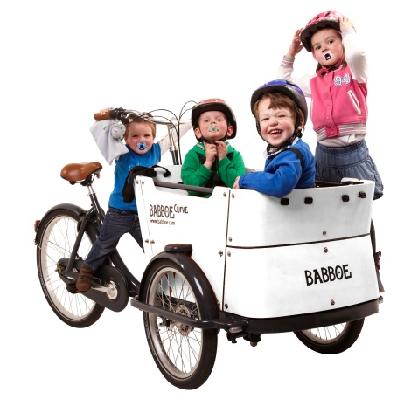
Difrax présente une collection d’articles pour bébés dorés au spot des e-fluent à Paris. Le plus grand rendez-vous de la blogosphère parentale internationale Pour célébrer cette 50-ième anniversaire, les visiteurs seraient gâtés et peuvent même gagner un vélo cargo Curve, édition limité.

En 2017, Difrax fêtera son demi-siècle d’existence. Plusieurs générations d’enfants et de bébés ont grandi avec les produits pour bébés de Difrax. Au salon Efluent à Paris, la Limited Edition GOLD sera présentée en l’honneur du jubilé des 50 ans de la marque. Grâce à une longue expérience dans le développement de produits pour bébés innovants, qualitatifs et fiables, Difrax a acquis une position de leader du marché au Benelux et ces produits pour bébés néerlandais sont disponibles dans le monde entier.

Limited Edition GOLD
La nouvelle collection conçue en l’honneur des 50 ans de Difrax sera présentée lors du spot Efluent A Paris. La collection est composée de 10 sucettes, du biberon S et d’accessoires dorés. La collection a un rayonnement neutre agrémenté de détails festifs. En effet, chaque jour est une fête !

Le prix à gagner au stand Difrax
Avec leur partenaire Babboe, un vélo cargo extraordinaire a été développé. Les premiers vélos cargo de Babboe a été lancé en 2006, et était une initiative de parents pour des parents. A cette époque, de nombreux jeunes parents cherchaient un vélo cargo familial à la fois abordable et de qualité, sans y parvenir. En tant que jeunes parents, ils ont décidé de répondre à cette demande. Leurs premières préoccupations ont été de définir ce que veut dire ‘un bon vélo cargo’ et ce que signifie ‘abordable’. Chez Babboe ils travaillent jour après jour à rendre encore plus agréable, plus sûre et plus pratique le transport de votre charge la plus précieuse que sont: vos enfant.
50 ans d’expérience, de confiance, d’innovation et de défis chez Difrax
Dès le premier jour où Vivienne van Eijkelenborg a pris la tête de l’entreprise familiale de ses parents, elle a été saisie par les possibilités qu’offrent les produits pour bébés. « Tout ce que Difrax fait résulte du désir de faire une différence pour les bébés et les parents. Notre objectif est de propager le bonheur à travers le monde en fabriquant des produits qui, non contents d’être qualitatifs, sont aussi esthétiques et tendances. Nous développons nos produits en collaboration avec des experts et nous sommes donc à la recherche du petit plus qui fera le bonheur des parents et des bébés », déclare la Femme d’affaires de l’année 2016 et propriétaire de Difrax.

Le développement de nouveaux produits améliorés occupe toujours une place centrale. Difrax observe en outre des opportunités de taille à l’étranger et poursuit sa conquête du marché international. La marque est désormais disponible dans plus de 26 pays à travers le monde.

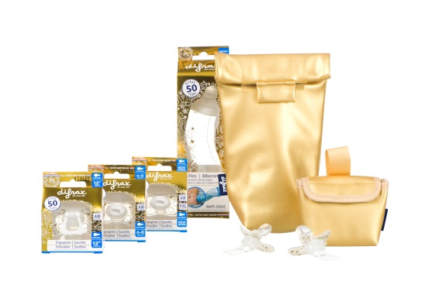
A propos de Difrax
A Difrax, fondée en 1967, nous sommes l'avenir des produits de bébé parce que nous croyons tous que les bébés dans le monde méritent le meilleur! En tant que producteur passionné de produits pour bébé, nous sommes fiers d'être une partie de la vie des milliers des parents chaque jour. Présent dans plus de 25 pays avec une large gamme de produits et leader du marché en Benelux, nous croyons que nous pouvons offrir aux jeunes parents une vie heureuse et insouciante avec leurs nouveau-nés.
